Ofício Vereador Nº 434/2022

São Roque, 2 de fevereiro de 2022.

Prezada Senhora,

Venho, por meio deste, cordialmente requerer manutenção urgente para:
- Estrada do Rio Abaixo, Bairro do Rio Mirim;
- Estrada Paraíso, Bairro do Mirim;
- Estrada Aguassaí, Jardim Camargo.
A presente solicitação tem por objetivo proporcionar melhores condições de tráfego nos referidos logradouros, visto que se tratam de vias fundamentais para a circulação pelos bairros, sendo todas utilizadas pelo transporte público e pelo serviço de coleta de lixo. Tais serviços, por conta da deplorável situação causada pelas chuvas recentes e pela falta de manutenção estão impossibilitados de serem realizados.
Todos os dias dezenas de condutores correm o risco de sofrer acidentes ou de ter que lidar com atolamentos. Em algumas dessas vias o lamaçal encontra-se tão fora de controle que é possível que em breve algumas famílias se vejam ilhadas e impossibilitadas de utilizarem seus veículos.
Na certeza de que dispensará especial atenção a este Ofício, desde já agradeço, renovando meus mais sinceros protestos de elevada estima e de distinta consideração.

Atenciosamente,

Rogério Jean da Silva
(Cabo Jean)
Vereador
À Ilustríssima Senhora
ENGª MARINA MAGALHÃES
MD. Diretora do Departamento de Obras da Prefeitura Municipal da Estância Turística de São Roque – SP

PROTOCOLO Nº CETSR 02/02/2022 - 08:29 1428/2022

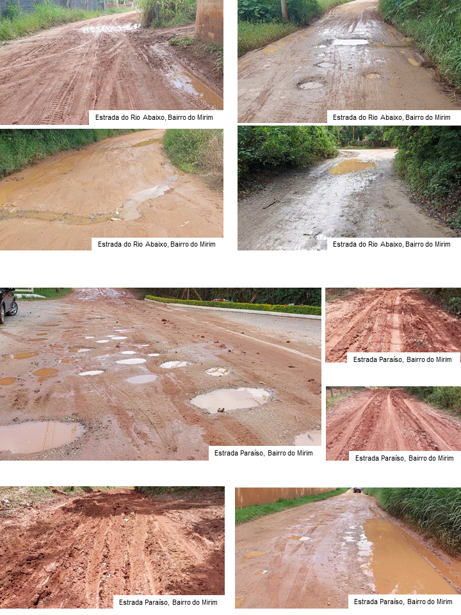

PROTOCOLO Nº CETSR 02/02/2022 - 08:29 1428/2022

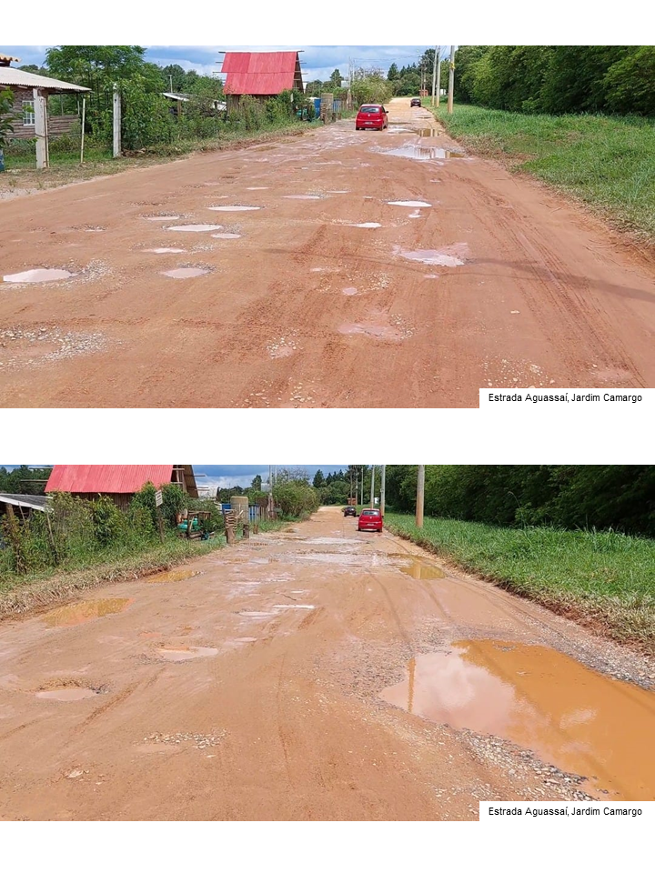

PROTOCOLO Nº CETSR 02/02/2022 - 08:29 1428/2022

